مسیریابی چند بخشی با تعادل بار در شبکه های مش بی سیم چند کانالی چند رادیویی

چکیده:
با گسترش روزافزون خدمات چندرسانه ای و کاربردهای ارتباطی گروهی، نیاز به مسیریابی چند بخشی برای پاسخ به درخواست های چند بخشی در شبکه های مش بی سیم بیشتر از قبل احساس می شود. یکی از چالش های اصلی در شبکه های مش بی سیم چند رادیویی چند کانالی استفاده ی کارا از ظرفیت کانال ها و همچنین تعادل بار در شبکه است.در این مقاله، ما یک الگوریتم برای ایجاد یک درخت چند بخشی پیشنهاد کردیم، یعنی مسیریابی چند بخشی تعادلی بار با الگوریتم ژنتیک (LM-GA). هدف از این الگوریتم ایجاد یک درخت چند بخشی برای دوره های درخواست شده در شبکه های مش بی سیم چند کانالی چند رادیویی (MCMR WMN ها) در رابطه با تعادل بار در کانال ها از طریق به حداقل رساندن حداکثر مقدار استفاده از کانال ها است. نتایج کارایی LM-GA در توزیع بار در کانال های شبکه با پیدا کردن راه حل های نزدیک بهینه و همچنین افزایش عملکرد شبکه ضمن اجتناب از ایجاد گلوگاه ها نشان می دهند.
کلمات کلیدی شبکه مش بی سیم؛ چند رادیویی؛ چند کاناله؛ مسیریابی چند بخشی؛ تعادل بار کانال ها؛ الگوریتم ژنتیک

- مقدمه
در طی تکامل شبکه های مختلف بی سیم در نسل بعدی برای ارائه خدمات بهتر، یک تکنولوژی کلیدی پدید آمده است که به عنوان شبکه های مش بی سیم شناخته می شود(WMN ها). این شبکه ها به دلیل هزینه پایین، تعمیر و نگهداری راحت، قابلیت اطمینان و استواری آنها محبوب و معروف هستند [1]. در WMN ها بسته ها از گره منبع به گره مقصد در یک روش چند هوبی ارسال می شوند. گره ها شامل روترهای مش و کلاینت های مش هستند. کلاینت های مش دستگاه های کاربر نهایی نامیده می شوند و در عین حال روترها نقش نقطه دسترسی گذر را برای تبادل اطلاعات بین کلاینتها یا کلاینت ها- اینترنت ایفا می کنند. برخی از روترهای مش دسترسی مستقیم به شبکه های سیمی دارند و به عنوان دروازه برای گره های دیگر به منظور دسترسی به اینترنت عمل می کنند.
در شبکه های بی سیم بر خلاف شبکه های سیمی، کاهش ظرفیت ناشی از تداخل به دلیل طبیعت پخش آنها یک چالش اساسی است. یک راه خوب برای غلبه بر این چالش تجهیز روترهای مش با چندین رادیو و تخصیص کانال های غیر همپوشانی را به رادیوهای آنها است. استفاده از چند رادیو باعث انتقال موازی در کانال های مختلف می شود؛ با این حال، روند مسیریابی را پیچیده خواهد کرد. همچنین نادیده گرفتن استفاده از کانال ها ممکن است منجر به تراکم در کانال های خاص شود. در نتیجه یک تنگنا ممکن است ایجاد شود یا یک بار اضافه اولیه ی کانال ممکن است رخ دهد. همه این ها باعث کاهش توان عملیاتی شبکه خواهد شد.
مسیریابی چند بخشی به عنوان روشی برای برقراری ارتباط بین چندین گیرنده در نظر گرفته شده است؛ به این معنی است که داده ها از یک منبع به گروهی از مقصد ها ارسال می شوند. هدف از مسیریابی چند بخشی، یافتن یک درخت چند بخشی است که ریشه آن گره منبع است و تمام گیرنده ها را پوشش می دهد.
از آنجا که مشکل ایجاد یک درخت چند بخشی با کمترین هزینه (MCMT) یک مشکل NP سخت است [2]، یک الگوریتم به نام مسیریابی چند بخشی تعادلی بار با الگوریتم ژنتیک (LM-GA) برای یافتن جواب نزدیک بهینه استفاده شد. این الگوریتم فضای جواب ها را بررسی می کند و بهینه مکان را برای به دست آوردن بهترین راه حل و جواب برجای می گذارد.
این مقاله به شرح زیر سازمان دهی می شود: بخش 2 خلاصه ای از کارهای مرتبط ؛ بخش 3 مدل سیستم را معرفی می کند و مشکل را تعریف می کند. الگوریتم پیشنهادی ما در بخش 4 ارائه شده است؛ بخش 5 عملکرد الگوریتم را ارزیابی می کند؛ در نهایت بحث و نتیجه گیری در بخش 6 ارائه می شوند.
2- کارهای مرتبط
تعادل بار را می توان در دو سطح عمومی بررسی کرد: گره و کانال. بسیاری از مطالعات بر روی توازن بار در سطح گره انجام شده اند، یعنی روی روتر مش و مدخل. در اینجا تمرکز بر تعادل بار در کانال ها است. در حال حاضر برخی از تحقیقات در زمینه ساخت درخت چندپخشی انجام شده و تعادل بار در کانالها به طور خلاصه بررسی می شوند.در بقیه ی این مقاله، اصطلاحات مش و روتر ها به طور متناوب استفاده می شوند.
در [2]، لیو و لیائو مشکل ساخت یک درخت چندپخشی را با در نظر گرفتن دخالت بین درختان در مدل ترافیک پویا در شبکه های مش بی سیم چند کاناله چند رادیویی بررسی کردند (MCMR WMN). علاوه بر این، آنها در تحقیقات خود ثابت کردند که مشکل ساخت درخت چند بخشی با حداقل هزینه یک مشکل NP سخت است. علاوه بر این، آنها در ابتدا یک مدل بهینه برای ساخت یک درخت چن بخشی ارائه دادند و سپس یک الگوریتم نزدیک مطلوب به نام نزدیک ترین الگوریتم منشعب ترمینال بی سیم (WCTB) را پیشنهاد کردند. در هر مرحله از این الگوریتم، شاخه ای از منبع به مقصد به درخت اضافه می شود و این گره نزدیکترین مقصد بدون پوشش به منبع است.
اووک و میرجلیلی [3] یک الگوریتم ابتکاری برای ساخت یک درخت چند بخشی تعادلی - بار در MCMR WMN پیشنهاد کردند.آنها از یک تابع هزینه بارگیری آگاهانه برای وزن لینک ها استفاده کردند. در این تابع، دو عامل از مزایای پخش بی سیم (WBA) و توازن بار گره در نظر گرفته شد، که منجر به ساخت یک درخت چند بخشی با حداقل انتقال و توزیع منصفانه بار در شبکه و کاهش تداخل شد.
اسدی شاه میرزادی و همکاران. [4] یک چارچوب ریاضی برای شبکه مش بی سیم با چندین مدخل پیشنهاد دادند که در پاسخ به درخواست چندپخشی، کوتاه ترین درخت چند بخشی متعادل بار را با کمترین استفاده از کانال می یابد. در این درخت، حداکثر مقدار استفاده از کانال ها حداقل می شود و چندین مدخل برای مسیریابی استفاده می شود. در تحقیقات خود، از روش برنامه ریزی خطی عدد صحیح (ILP) برای حل مشکلات استفاده می کردند؛ با این حال، به دلیل این مشکل NP-سخت است، برای شبکه های با تعداد زیاد گره قابل گسترش نیست.
Cicconetti و همکاران. [5] یک الگوریتم توزیع پهنای باند منصفانه برای توزیع پهنای باند در WMN IEEE 802.16 چند کاناله تک رادیویی پیشنهاد کرد. در این الگوریتم، پهنای باند درخواست شده بین کانال ها به صورت یک نوبت چرخشی توزیع می شود و خروجی های جریان با استفاده از الگوریتم زمانبندی نوبت چرخشی نقص (DRR) عمل می کنند. این روش ظرفیت چند رادیویی گره ها را استفاده نمی کند و در نتیجه برای WMN های چند کاناله چند رادیویی مناسب نیست.
اووک و میرجلیلی [6] دو الگوریتم پیشنهاد دادند که مسائل ایجاد درخت های چند بخشی و پخش، انتخاب کانال و انتخاب میزان انتقال را معمولا در WMN های چند کاناله چند نرخی چند رادیویی در نظر می گیرد. استفاده از این الگوریتم ها می تواند منجر به ایجاد تعادل بار ترافیکی در شبکه شود و باعث بهبود مصرف منابع شبکه شود. هدف اصلی این مقاله ساخت یک بار درخت چند بخشی با پخش متعادل بار در کنار انتخاب کانال انتقال و سرعت انتقال است. با این وجود، الگوریتم های پیشنهادی نمی توانند یافتن راه حل های مطلوب را تضمین کنند.
شی و همکاران [7] یک الگوریتم مسیریابی را پیشنهاد دادند که مداخله جریان درونی/میانی را در نظر می گیرد. با توجه به عوامل بارتعادل در کانال، الگوریتم آنها از لینک های کمتر بارگذاری شده برای مسیریابی در دوره های چند بخشی استفاده می کند. نتیجه خروجی این الگوریتم یک راه حل بهینه نیست.
مشکل توازن بار در WMNها [8،9] با استفاده از الگوریتم ژنتیکی مورد مطالعه قرار گرفته است. در [8] سو و همکاران. شبکه مش شبکه بیسیم بک بون (BWMN) را به عنوان یک جایگزین برای مسیر ارتباطی MAN استفاده کردند. مقاله آنها بر روی توپولوژی و قرار دادن مدخل با حداقل هزینه متمرکز است. آنها دو الگوریتم را پیشنهاد دادند، یعنی الگوریتم مجموعه ای ازمدخل های از پیش تعیین شده (PGSA) و الگوریتم مدخل خود ساخته (SCGA) برای طراحی BWMN ها. از آنجاییکه مشکل طراحی یک تیپولوژی شبکه بهینه با یک درخت درختی یک مشکل NP سخت است، بنابراین استفاده از الگوریتم فراشناختی در این مقاله همراه با دو الگوریتم گفته شده برای دستیابی به یک راه حل نزدیک مطلوب مورد مطالعه قرار گرفته است. در اینجا، الگوریتم های ژنتیک همراه با الگوریتم Dijkstra به عنوان یک تکنیک جستجو برای یافتن یک پیکربندی شبکه با هزینه پایین با محدودیت هایی همچون پایداری، ظرفیت پیوند و حداکثرتاخیر دوام استفاده شده اند.
ژنگ و چن [9] یک الگوریتم حریصانه را برای خوشه بندی تعادل بار (GA-LBC) را پیشنهاد کرده اند، برای تقسیم شبکه مش به خوشه های جداگانه: در هر خوشه، یک گره به عنوان سر که در آن نیازهای کیفیت خدمات تحقق می یابد، انتخاب می شود. از آنجا که انتخاب مدخل مناسب برای توان عملیاتی مطلوب و تعادل بار بسیار مهم است و دستیابی به این اهداف زمانی که الگوریتم حریصانه استفاده می شود، سخت است، ترکیبی از این الگوریتم و الگوریتم ژنتیک ساخته شد و منجر به ارائه الگوریتم ترکیبی برای قرار دادن تعادل بار مدخل ها (HA-LBP) برای رسیدن به یک راه حل نزدیک مطلوب شد. از این رو الگوریتم GA-LBC برای خوشه بندی شبکه ها و HA-LBPG با استفاده از اپراتورهای الگوریتم ژنتیکی برای یافتن گره مناسب برای مدخل در هر خوشه پیشنهاد شد.
همانطور که در بالا ذکر شد، در اکثر روش هایی مانند این، راه حل های پیشنهادی بهینه نیستند یا ممکن است در یک بهینه محلی به دام افتاده باشند. همچنین در مواردی که الگوریتم ژنتیک برای دستیابی به مطلوب توان عملیاتی به کار رفته است، این الگوریتم همراه با الگوریتم های دیگر و به عنوان یک ابزار برای جستجو فضای راه حل/جواب به کار رفته است. اما در الگوریتم پیشنهادی ما، الگوریتم ژنتیک به عنوان الگوریتم اصلی استفاده می شود. در نتیجه، مشکل ساده تر می شود و می تواند ساده تر اجرا شود.
3- مدل سیستم و توصیف مشکل
در این بخش،ما مدل شبکه، مدل تداخل و مشکلی را که حل خواهد شد، توضیح می دهیم.
الف. شبکه و مدل تداخل MCMR WMN شامل n روتر ثابت مش و هر روتر به چند کارت شبکه نیمه دوپلکس مجهز است.
هر کارت شبکه با یکی از کانال های غیر همپوشانی k تطبیق می شود و امکان تغییر کانال وجود ندارد. نمایش گراف برای مدلسازی شبکه استفاده شده است. در این نمایش، (G = (V، E گراف شبکه ای را نشان می دهد که در ان V مجموعه ای از روتر ها است، ماتریس E نشان دهنده ارتباط بین گره ها و مقادیر آنها نشان دهنده کانال اختصاص یافته به لینک ها است.
مدل مداخله در نظر گرفته شده "جلوگیری از درگیری گیرنده" (RCA) [10) نامیده می شود. با توجه به این مدل، تداخل بین دو انتقال (x، y) و(w، z) رخ می دهد، اگر و فقط اگر گره y در محدوده تداخل گره w قرار گیرد و یک کانال مشابه برای انتقال در هر دو لینک استفاده می شود.
همچنین میزان انتقال برای تمام دوره ها ثابت است. برای تمامی رادیوها در هر گره، محدوده انتقال و محدوده تداخل یکسان فرض می شود. اتصال بین گره ها متقارن فرض شده است و مزیت پخش بی سیم (WBA) برای استفاده مناسب از محیط بی سیم و بهبود عملکرد شبکه در نظر گرفته شده است.
ب. شرح مشکل
هدف این مقاله ارائه یک الگوریتم برای ساخت یک درخت چند بخشی با حداقل هزینه برای تعادل بار کانال است. در اینجا، دوره ها را، بدون اطلاع از دوره های آینده، یکی پس از دیگری به شبکه وارد کنید. هر دورهشامل یک گره منبع و تعدادی از گره های مقصد است. این درخت چندپخشی در شکل یک گراف فرعی جهت دار غیر مدور از گراف G است که گره منبع در آن به گره های مقصد مرتبط است.برای مثال، در شکل 1، گره 14 با دو حلقه، گره منبع است و گره های خاکستری مقصد هایذچند بخشی هستند. شماره هر گره، کد شناسایی گره و شماره در هر پیوند نشان دهنده کانال اختصاص یافته به آن لینک است. در این شکل، فلش ها لینک های درخت چندپخشی ساخته شده را نشان می دهند. سه نوع گره در یک درخت چند بخشی وجود دارد: گره منبع که نقش ریشه را بازی می کند و تنها داده ها را ارسال می کند (گره 14)، گره برگ که تنها داده ها را دریافت می کند (گره ها 2، 9، 30) وگره ارسال که می تواند هر دو گیرنده و فرستنده داده باشد (گره 3، 7، 10، 11، 18، 19).
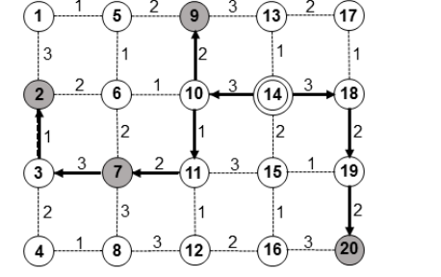
شکل 1: یک درخت چندپخشی معمولی
4- مسیر یابی چند بخشی متعادل بار با الگوریتم ژنتیک
همانطور که در بالا ذکر شد، هدف ارائه یک الگوریتم برای ساخت یک درخت چند بخشی برای تعادل بار در کانال ها با حداقل هزینه است. در اینجا الگوریتم ژنتیک برای یافتن راه حل بهینه در مشکل استفاده می شود. در این بخش الگوریتم پیشنهادی ارائه می شود. مراحل استفاده از یک الگوریتم ژنتیکی برای یک دوره در شکل 2 نشان داده شده است. در این بخش این مراحل مورد مطالعه قرار می گیرند.
الف. نمایش جمعیت
در این مقاله هر فرد (کروموزوم) به عنوان یک مسیر از منبع به یکی از مقصد های چندپخشی تعریف می شود. یک دنباله از اعداد صحیح برای نشان دادن روترها استفاده می شود. برای مثال در شکل 3 مسیر بین گره منبع (گره 14) و گره مقصد (گره 2) در یک توالی از {14، 10، 11، 7، 3، 2} نشان داده می شود.
ب. نسل جمعیت
برای شروع الگوریتم ژنتیکی، تعدادی از راه حل ها مورد نیاز است. بنابراین الگوریتم تولید نسل تصادفی برای تولید اولین جمعیت استفاده می شود؛روش ادغام، مرتب سازی و کوتاه کردن برای تولید مجدد جمعیت مورد استفاده قرار گرفت.بنابراین، با استفاده از روش انتخاب ویل رولت، افراد از جمعیت اولیه برای اپراتورهای جهش و همگذری انتخاب می شوند؛پس از آن جمعیت به وجود آمده از همگذری و جهش با جمعیت اولیه ادغام می شوند و با توجه به عملکرد هزینه مرتب می شوند. در نهایت، تعداد مشخصی از بهترین اعضای جمعیت به عنوان نسل جدید انتخاب می شوند.
ج. همگذری/پیوند
برای اعمال پیوند/ همگذری، دو فرد اول به عنوان والدین توسط چرخ رولت انتخاب می شوند. سپس، با استفاده از یک نقطه پیوند، کودکان پیوند تولید می شوند. درفرآیند پیوند، همانطور که در شکل 3 نشان داده شده است، یک نقطه مشترک انتخاب می شود که نقطه پیوند بین دو مسیر نامیده می شود. در نتیجه، بخش اول هر دو از والدین مربوطه و بخش دوم از دیگران انتخاب می شود.
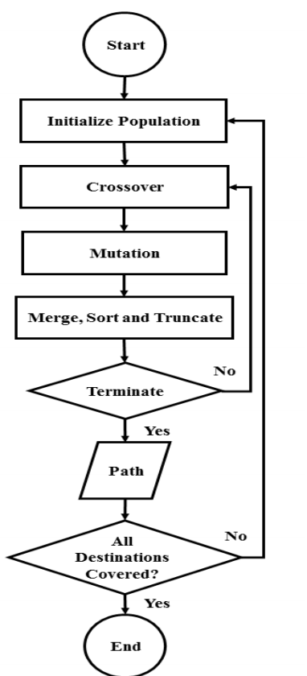
شکل 2 نمودار جریان یک الگوریتم ژنتیک برای یک دوره چند بخشی.

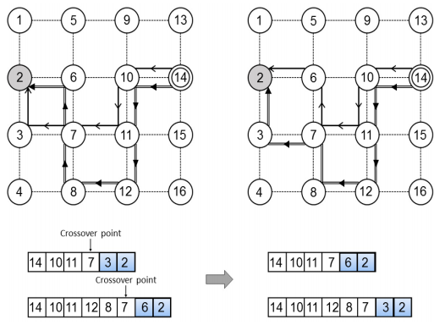
شکل 3. یک نقطه پیوند/همگذری
د. جهش
برای اعمال این اپراتور، یک والد توسط چرخ رولت انتخاب می شود و یکی از نقاط آن به صورت تصادفی برای به کار گیری جهش انتخاب می شود. شکل 4 یک نمونه از جهش را نشان می دهد. همانطور که نشان داده شده است، هنگامی که گره جهش (گره خاکستری) انتخاب می شود، یکی از گره های همسایه که عضو درخت دوره فعلی نیست، به طور تصادفی انتخاب می شود (گره سیاه) و گره انتخابی مسیر جدیدی را تولید می کند. در شکل 4 خط های توپر نشان دهنده مسیر قبل از استفاده از جهش است و مسیر نشان داده شده توسط فلش ها نشان دهنده مسیر جایگزین پس از اعمال جهش است.
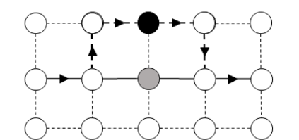
شکل 4: شرح عملیات جهش
ح- تابع هزینه
برای محاسبه هزینه هر مسیر، استفاده از کانال های مختلف در هر گره با استفاده از (1) محاسبه می شود.Σ Σ (1)
رابطه، استفاده از کانال k از نظر گره x را نشان می دهد. تعداد دوره ها توسط ns نشان داده می شود. استفاده از کانال وابسته به مکان است، یعنی مقدار استفاده از کانال نشان داده شده توسط k از نمای گره ممکن است متفاوت از مقدار محاسبه شده از دیدگاه گره های دیگر باشد. در این رابطه، اگر i یک گره ارسالی در کانال k در درخت در دوره j است، 1 خواهد بود، در غیر این صورت صفر خواهد بود. همچنین بار ترافیک درخواست شده توسط دوره J را نشان می دهد و C0 ظرفیت کانال را نشان می دهد. در هر دوره، استفاده کانال از جلسه jام برابر با مجموع انتقال ها است که توسط گره های موجود در محدوده تداخل X که در کانال k عمل می کنند، است. مقدار CU همیشه کمتر از 1 است، در غیر این صورت به اضافه بار کانال منجر خواهد شد.
خروجی این رابطه یک ماتریس n × k است. سپس، حداکثر استفاده از هر کانال استخراج می شود و حداکثر مقدار آنها به عنوان مسیر هزینه انتخاب می شود. در نهایت، از مسیرهای تولید شده، یکی با حداکثر استفاده به عنوان مسیر خروجی انتخاب می شود.
ف. وضعیت خاتمه
در اینجا شرط حداکثر 50 تکرار برای هر مسیر بین منبع و یک مقصد مشخص شده در نظر گرفته شده است، در صورتی که یک جواب 7 بار به عنوان بهترین جواب تکرار شود، در نهایت مشابه در نظر گرفته خواهد شد.
کد ساختگی الگوریتم LM-GA در الگوریتم 1 نشان داده شده است.در اینجا n c، nm، D و C نشان دهنده تعداد فرزندان از یک پیوند، تعداد فرزندان جهش، تعداد مقصد های پوشش داده نشده و تعداد مقصد های پوشش داده شده است.
خروجی های الگوریتم شامل درخت چند بخشی j ام، بردار بارهای گره و ماتریس استفاده از کانال است. در هر اجرای الگوریتم، درخت اولیه حاوی گره منبع دوره فعلی (خط 6) است، سپس حلقه در خطوط 7-27 تکرار می شود تا درخت چندپخشی تمام گره های مقصد را گسترش دهد.در پایان الگوریتم، مقدار L و CU به روز می شود(خط 28). الگوریتم 1 مسیریابی چند بخشی متعال بار با استفاده از الگوریتم ژنتیک
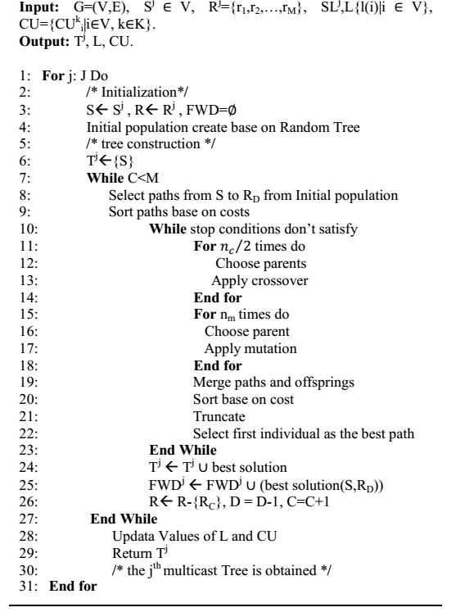
5. تجزیه و تحلیل عملکرد و نتایج مدل سازی
در این بخش ما در مورد عملکرد الگوریتم LM-GA بر اساس معیارهای زیر بحث خواهیم کرد.
واریانس استفاده از کانال ها
انحراف استاندارد استفاده از گره ها (SDNU)
میانگین تاخیر انتها به انتها
استفاده از کانال ها و گره ها سطح استفاده از کانال ها و منابع گره ها را توسط درختان چندپخشی نشان می دهد. بنابراین، واریانس استفاده از کانال و همچنین SDNU برای تجزیه و تحلیل به منظور مطالعه تعادل سطح بار در شبکه استفاده می شود. هر چه واریانس کوچکتر باشد، برابری بیشتری در شبکه توزیع می شود. میانگین تاخیر انتها به انتها از طریق سطح متوسط مراحل بین منبع و مقصد در هر دوره محاسبه می شود.
عملکرد LM-GA با الگوریتم LMTR [3 و SPT با استفاده از شبیه سازی در MATLAB مقایسه می شود. در اینجا شبکه مش بیسیم چند کاناله چند رادیویی همراه با 16 روتر مش در یک توپولوژی شبکه در نظر گرفته می شود. در این توپولوژی روترها در فاصله 100 متر از یکدیگر قرار دارند. محدوده انتقال و محدوده تداخل به ترتیب 120 و 200 متر در نظر گرفته می شوند.
الف. سناریو # 1
در اینجا یک شبکه ثابت 4 × 4 در نظر گرفته شد. الگوریتم های LM-GA، LMTR و SPT ده بار برای 100 دوره اجرا شدند. نتایج مقایسه به طور جداگانه برای هر معیار مطرح شده در بخش قبلی به شرح زیر ارائه شده است:
همانطور که در شکل 5 (a)، (b) نشان داده شده است، نتایج الگوریتم LM-GA که با استفاده از الگوریتم ژنتیک فراشناختی به دست آمده، نشان دهنده بهبود در استفاده هر دو کانال و انحراف معیار عوامل کاربرد درمقایسه با نتایج الگوریتم های SPT و LMTR است. به عبارت دیگر،کانال ها در الگوریتم LM GA بیشتر متعادل هستند. بنابراین، همانطور که نتایج نشان می دهد یک یا چند کانال در اضافه بار اولی به پایان نمی رسد و آنها غیر قابل دسترس نمی شوند.گاهی اوقات این تعادل مستلزم انتخاب مسیرهای طولانی تر است و بنابراین، همانطور که نمودار در شکل 5 (c) نشان می دهد، متوسط تاخیر انتها به انتها کمی افزایش یافته است.
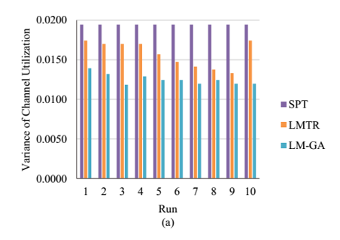
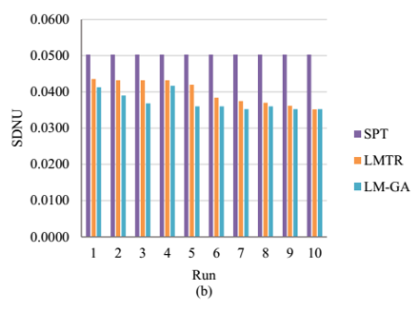
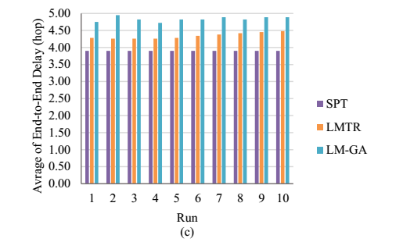
شکل 5: مقایسه الگوریتم ها براساس معیارهای
(الف) واریانس استفاده از کانال (ب) SDNU (ج) متوسط تاخیر انتها به انتها.
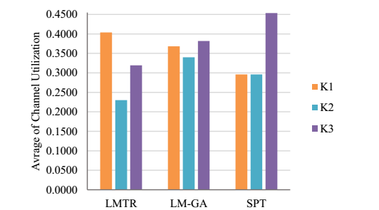
شکل 6: مقایسه میانگین استفاده از کانال ها.
شکل 6 نتیجه استفاده از سه کانال غیر همپوشانی (K1 تا K3) پس از به کارگیری مختلف الگوریتم های LM-GA، LMTR و SPT را نشان می دهد. مقایسه نتایج، نتیجه گیری این است که بار شبکه الگوریتم LM-GA نسبت به الگوریتم LMTR و SPT نسبتا منصفانه توزیع شده است.
ب. سناریو # 2
در اینجا اثرات الگوریتم LM-GA بر روی اندازه شبکه مورد مطالعه قرار گرفت. شکل 7 نتایج به کار گیری الگوریتم LM-GA در شبکه مش را در اندازه های 4 × 4، 5 × 5 و 6 × 6 در 100 جلسه نشان می دهد.
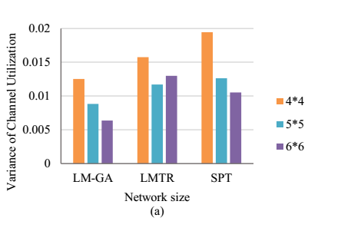
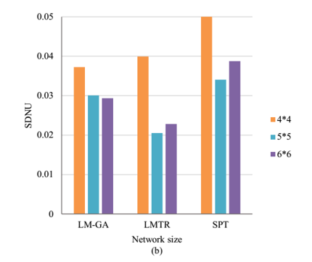
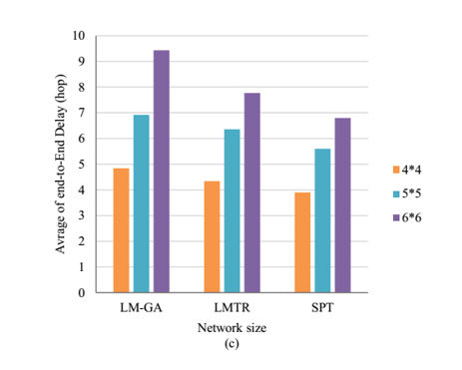
شکل 7: مقایسه تاثیر اندازه شبکه بر اساس معیارهای (الف) واریانس استفاده از کانال (ب) SDUN (ج) متوسط تاخیر انتها به انتها.
با افزایش اندازه شبکه، واریانس استفاده از کانال ها و انحراف استاندارد استفاده از گره ها در الگوریتم LM-GA کاهش می یابد (شکل 7 (a)، (b)).هنگامی که حداکثر استفاده از کانال ها کاهش می یابد، ظرفیت کانال ها برای پذیرش دوره های آینده در دسترس خواهد بود. علاوه بر این، انحراف استاندارد کاهش استفاده از گره نشان می دهد که هنگامی که اندازه شبکه افزایش می یابد، بار به طور منصفانه تر بین گره ها توزیع شده و تاخیر انتها به انتها در الگوریتم LM-GA در مقایسه با SPT شکل 7 (c) کمی افزایش می یابد.

6- نتیجه گیری
این مقاله به حل مساله مسیر یابی چند بخشی با درنظر گرفتن توازن بار در لینک MCMR WMN تمرکز دارد. به منظور جلوگیری از ایجاد تنگنا و اضافه بار در یک یا چند کانال، حداکثر استفاده از کانال برای توزیع متعادل بار در کانال های شبکه به حداقل رسیده است. برای تحقق این هدف، الگوریتم فراشناختی ژنتیکی به کار گرفته شد.
نتایج شبیه سازی نشان می دهد که در هر دو سناریو که از الگوریتم LM-GA استفاده می شود، واریانس استفاده از کانال ها کمتر از زمان استفاده از الگوریتم های LMTR و SPT است. حتی هنگامی که اندازه شبکه افزایش می یابد، واریانس بر این اساس کاهش می یابد. به عبارت دیگر، بار توزیع شده بین کانال ها متعادل تر است و ظرفیت کانال ها تقریبا به طور مساوی استفاده می شود. بنابراین، حداکثر استفاده از کانال کاهش می یابد و ظرفیت کانال بیشتری برای دوره های آینده در دسترس خواهد بود.
در این تحقیق، پیوند کانال استاتیک برای پیوندها مورد استفاده قرار گرفته است. بنابراین، با استفاده از واگذاری کانال پویا، الگوریتم پیشنهادی را می توان برای دستیابی به نتایج بهتردرآثار آینده توسعه داد.

